

**МИНОБРНАУКИ РОССИИ**

**федеральное государственное бюджетное образовательное учреждение**

**высшего образования**

**«Московский государственный технологический университет «СТАНКИН»**

**(ФГБОУ ВО МГТУ «СТАНКИН»)**

|  |  |
| --- | --- |
| **Институт**  информационных технологий | **Кафедра**  информационных систем |

**Отчет по лабораторной работе №3**

по дисциплине «**Веб-программирование**»

на тему: Работа с активными формами в Java-Script: объекты Java-Script»

|  |  |  |
| --- | --- | --- |
| **Студент** группа ИДБ–21–06 |  | **Музафаров К. Р.** |
|  | подпись |  |
| **Руководитель**  старший преподаватель |  | **БПерепелкина Ю.В.** |
|  | подпись |  |

Москва 2023 г.

Оглавление

Выполнение лабораторной работы 3

ЛИСТИНГ КОДА 15

Вывод 54

СПИСОК ИСПОЛЬЗОВАННОЙ ЛИТЕРАТУРЫ 55

# Выполнение лабораторной работы

**Задания**

1. Создайте страницу с фотографиями и текстовом полем формы, на которой при наведении курсора мыши на фото айфона, в текстовом поле формы появляется сообщение о его марке и стоимости. При уведении курсора в сторону сообщение исчезает. Рисунки произвольные (связать с формой отдельные графические файлы). Фон страницы любой, светлый. Цвет текста темный, но не черный (см. рис.1).

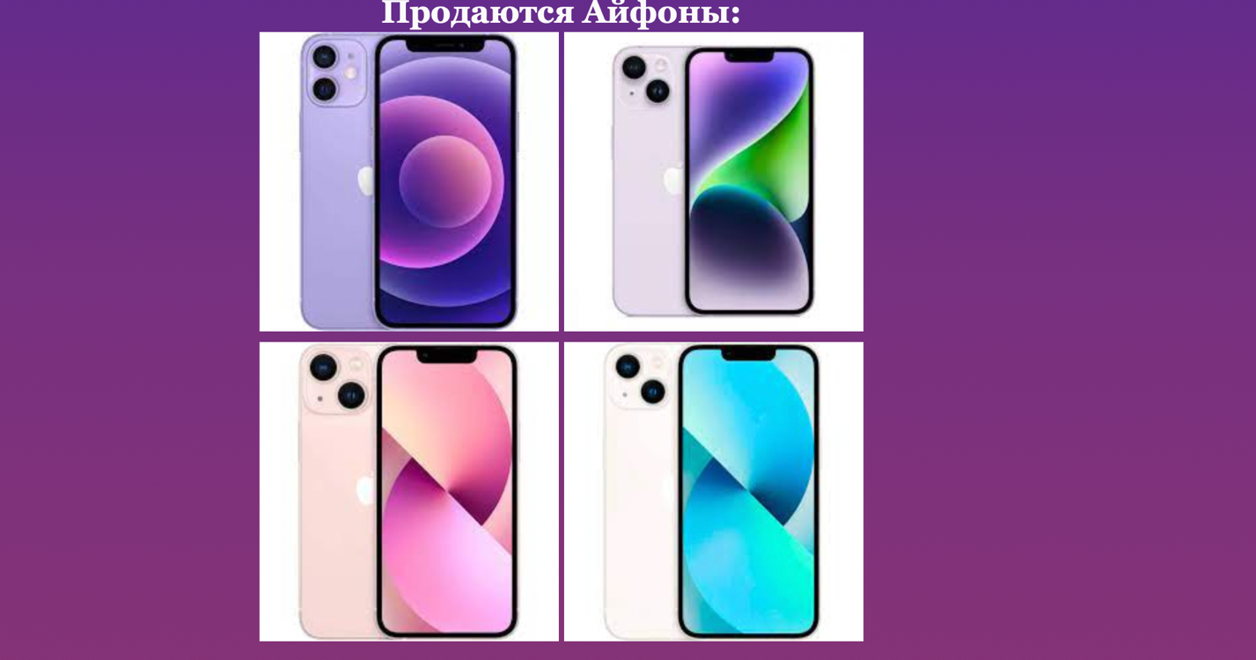

Рис. 1 Страница с фотографиями

2. Организовать показ слайд-шоу из этих же картинок, чтобы каждая следующая картинка показывалась не автоматически, а при нажатии кнопки (см. рис.2 - 3).

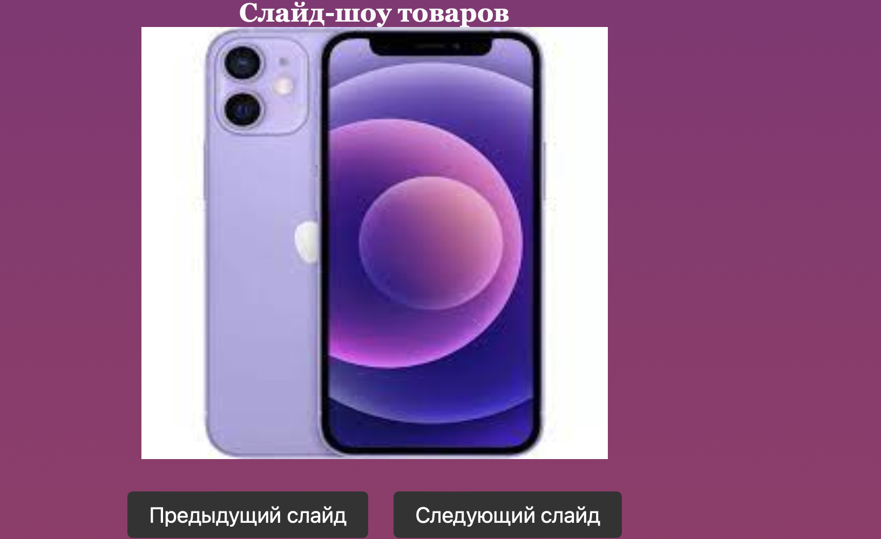

Рис. 2 Слайд-шоу

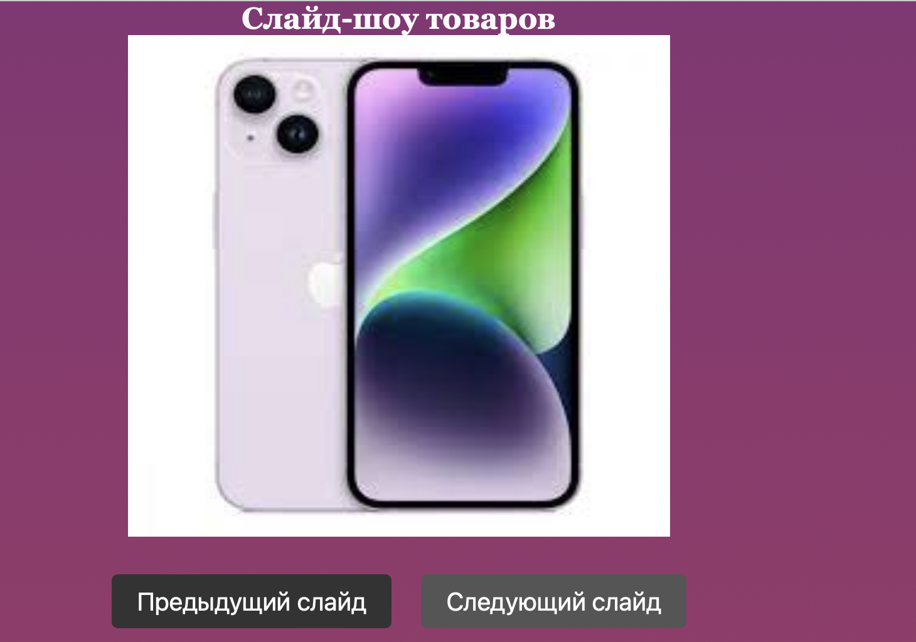

Рис. 3 Слайд-шоу

3. Создать формы с текстом и изображениями айфонов, оформленные в таблицу. При наведении курсора мыши на названии айфона, в ячейке таблицы появляется рисунок этого животного. При уведении курсора в сторону рисунок исчезает (то есть подставляется пустой рисунок, например, файл empty-1.gif). Рисунки подключатся в виде отдельных файлов. Фон страницы любой, светлый. Цвет текста темный, но не черный (см. рис. 4 - 6).

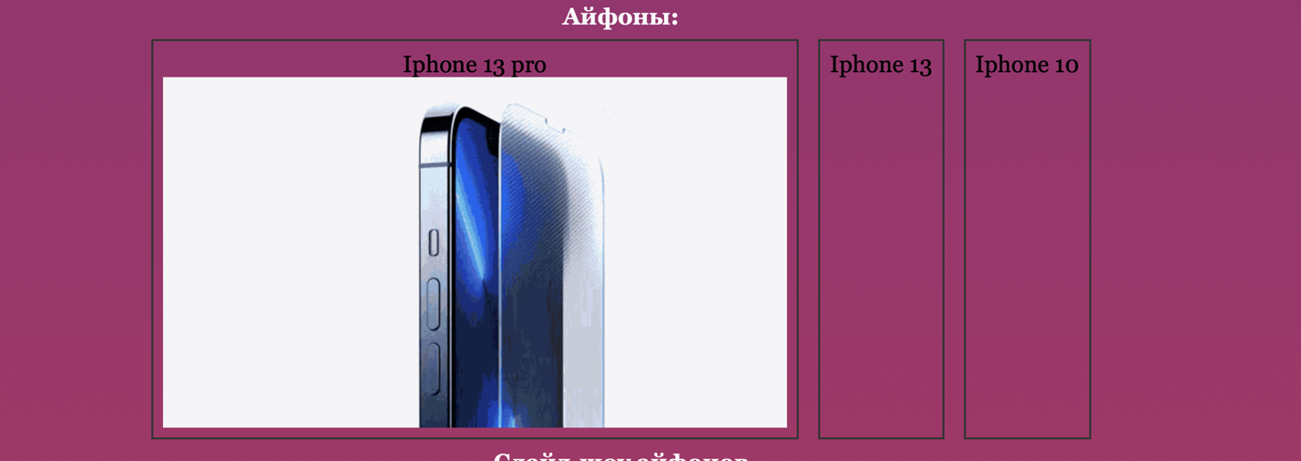

Рис. 4 Форма с текстом и изображением

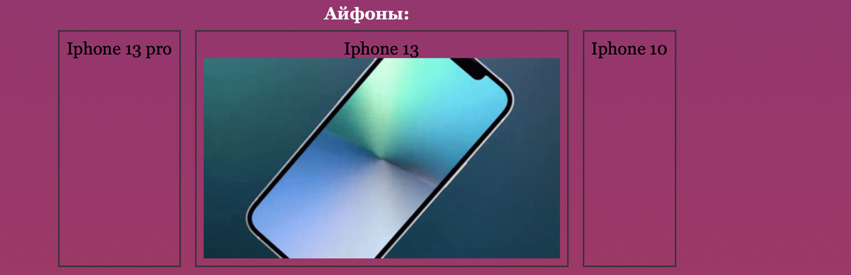

Рис. 5 Форма с текстом и изображением

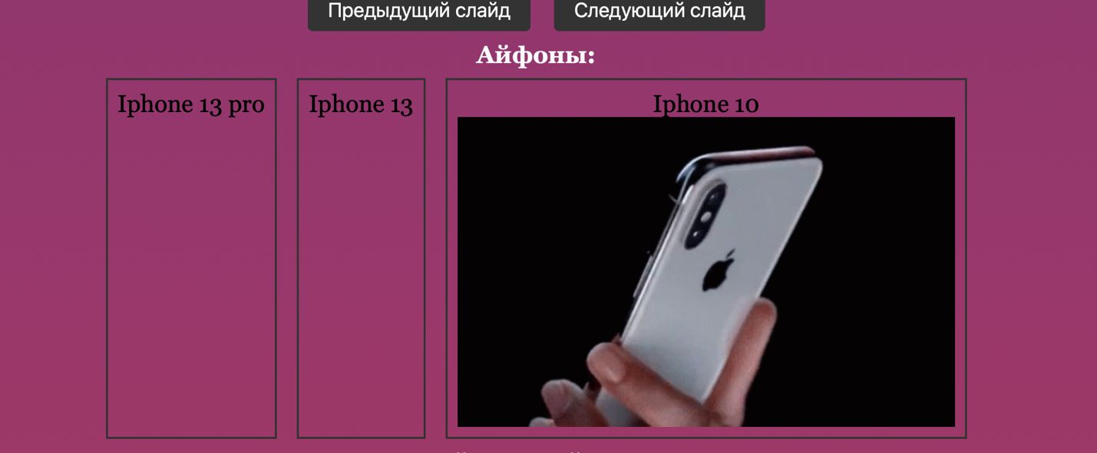

Рис. 6 Форма с текстом и изображением

1. Организовать показ слайд-шоу из этих же картинок, чтобы каждая следующая картинка показывалась не автоматически, а при нажатии кнопки (см.рис.7-9).

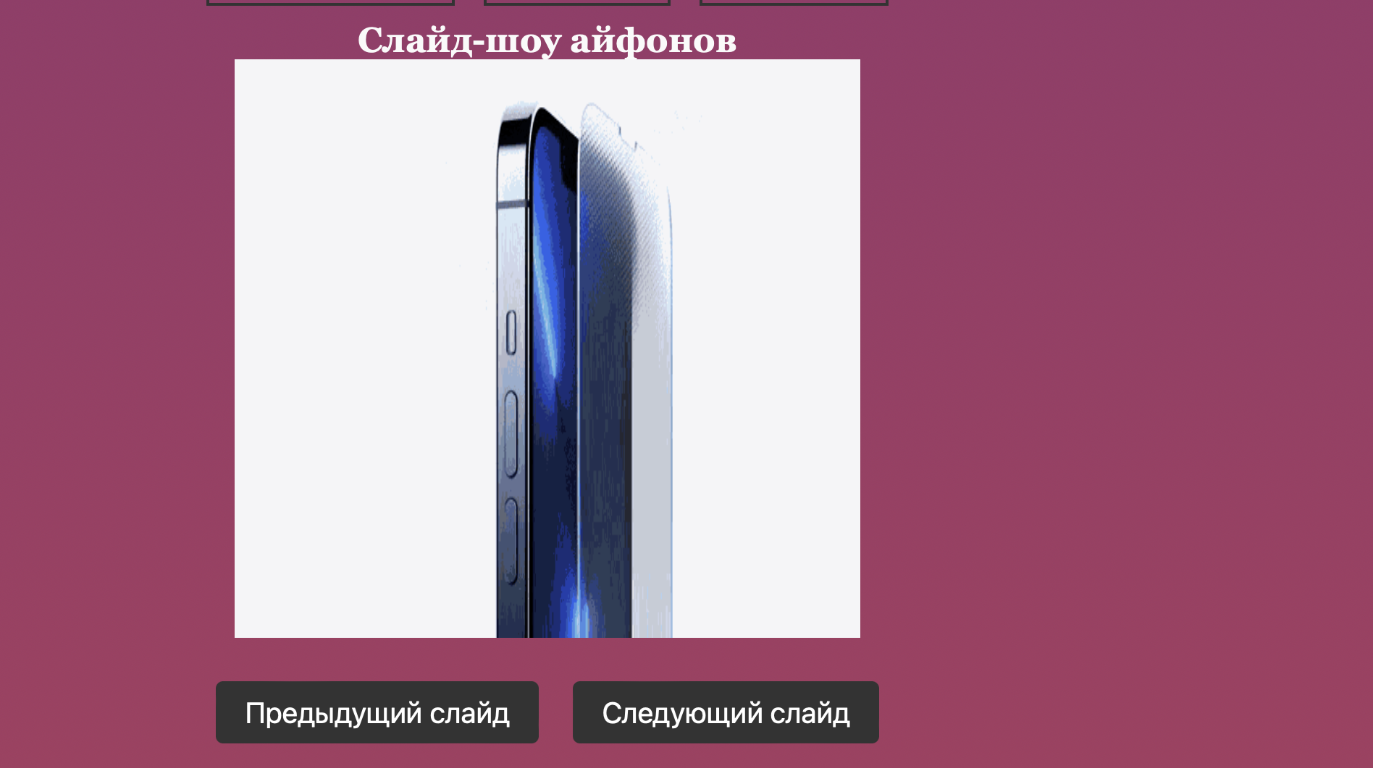

Рис. 7 Слайд-шоу

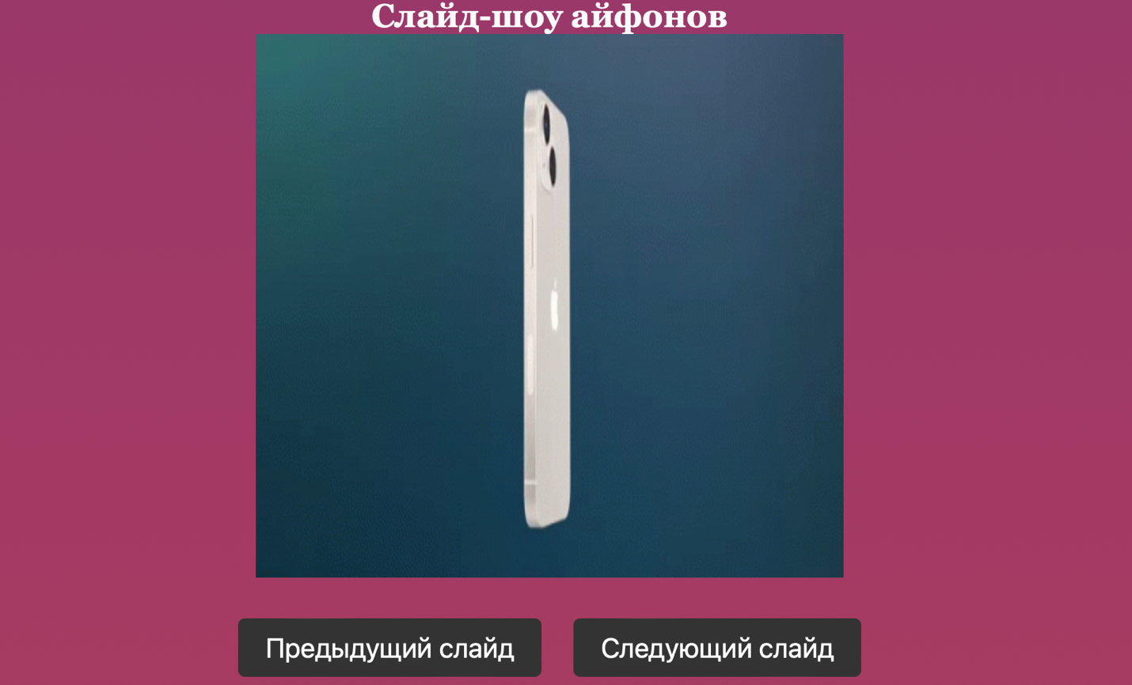

Рис. 8 Слайд-шоу

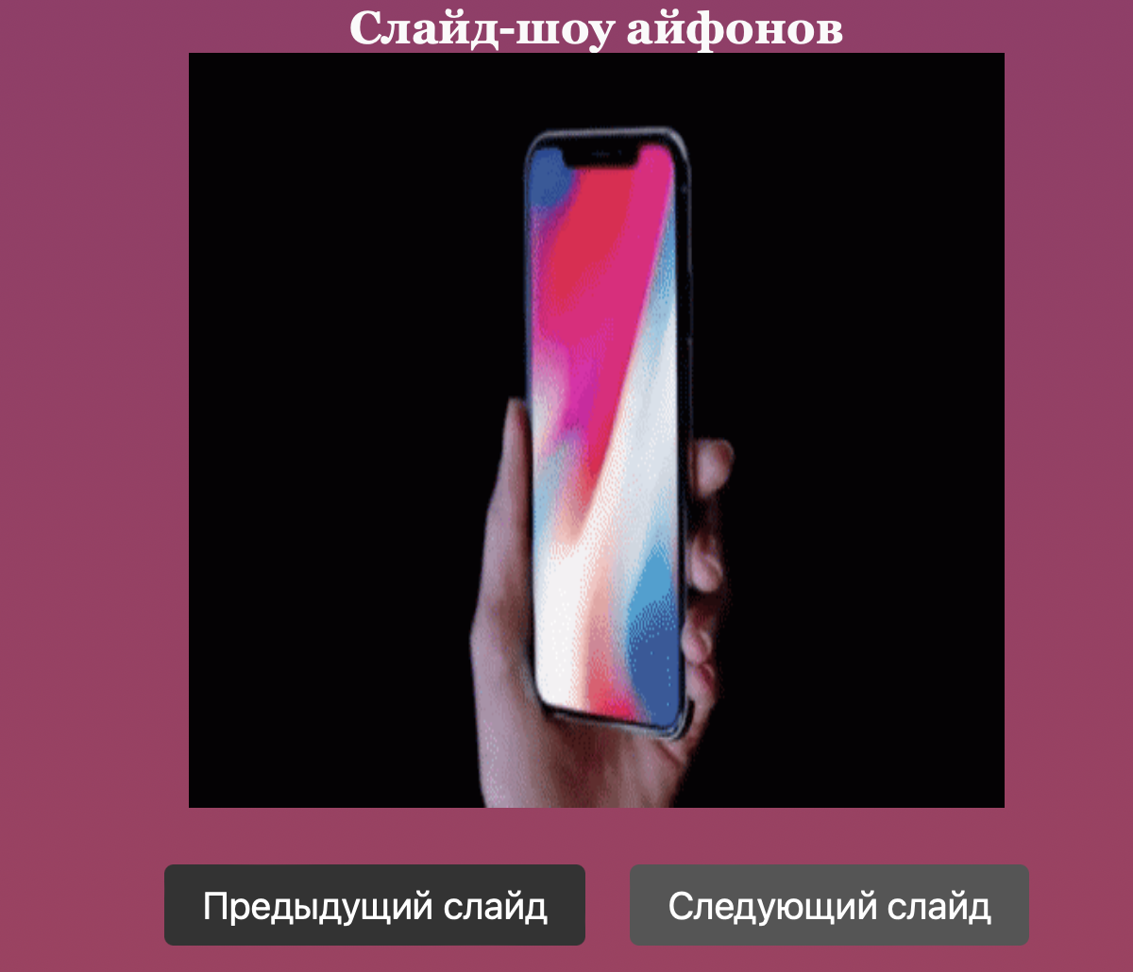

Рис. 9. Слайд-шоу

5. Дано два числа x, y и знак арифметической операции (+, -, *, /). Найти x+y, x-y, x*y, x/y, в зависимости от введенного знака. В случае ошибки в знаке или деления на 0 вывести сообщение об ошибке. Оформить команды в виде функции и вызвать эту функцию по нажатию кнопки (см.рис.10-14).

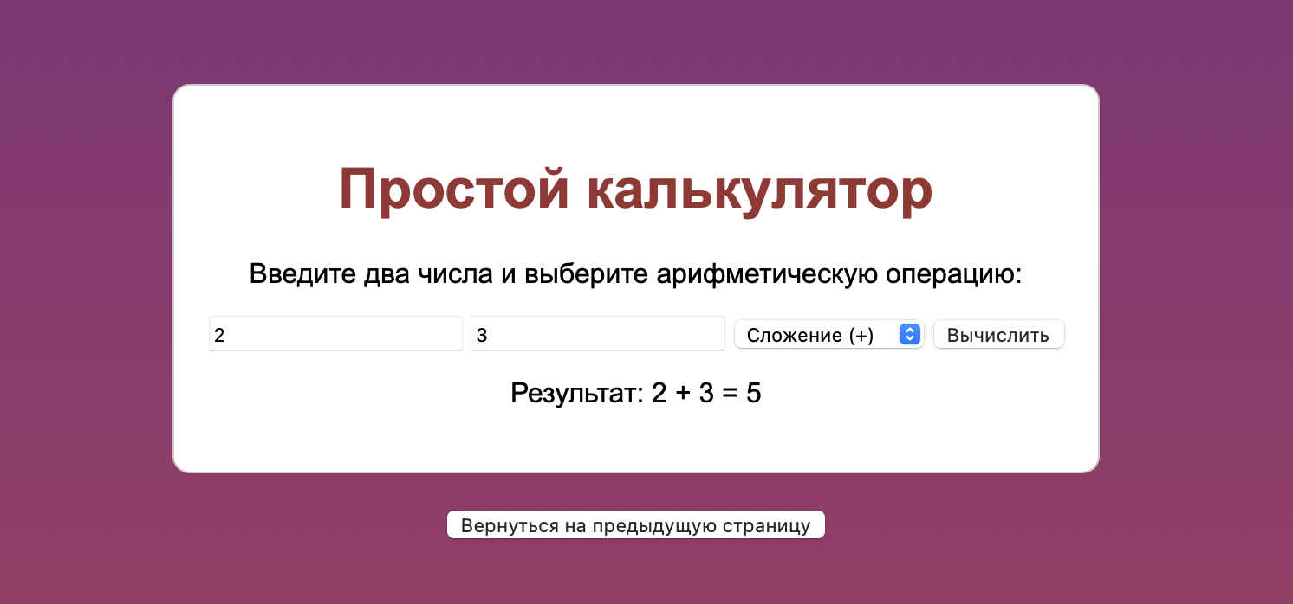

Рис. 10 Команда сложения

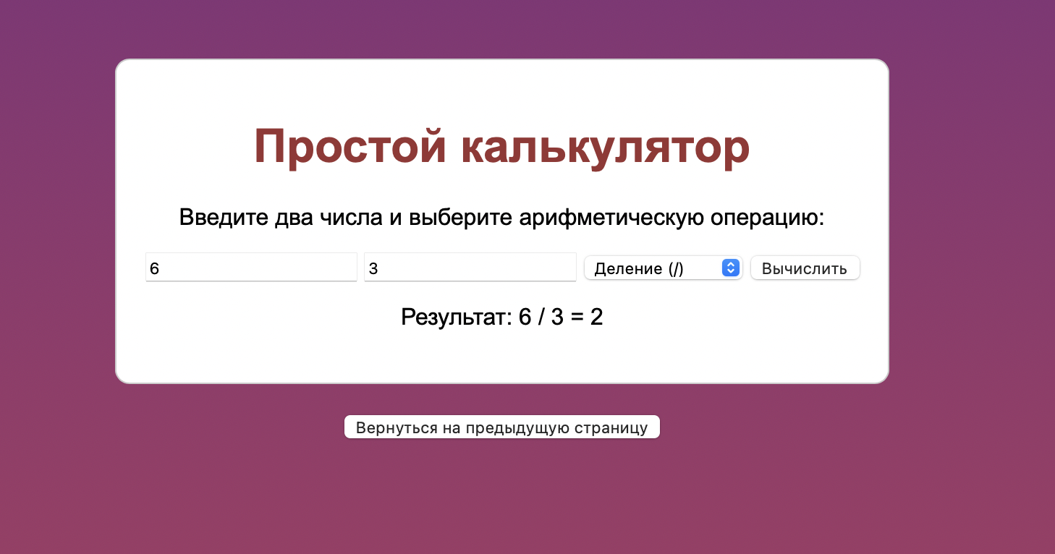

Рис. 11 Команда деления

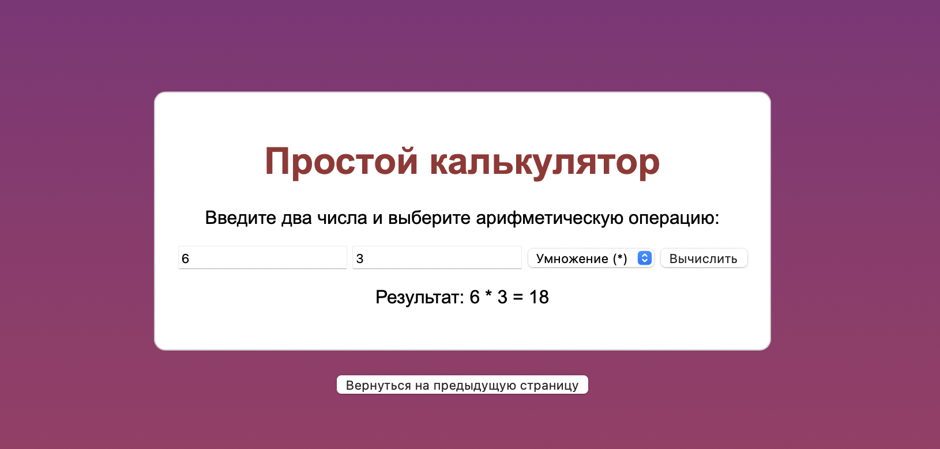

Рис. 12 Команда умножения

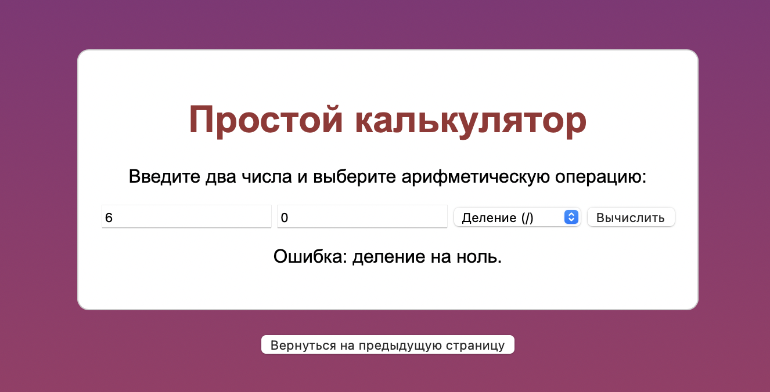

Рис. 13 Ошибка

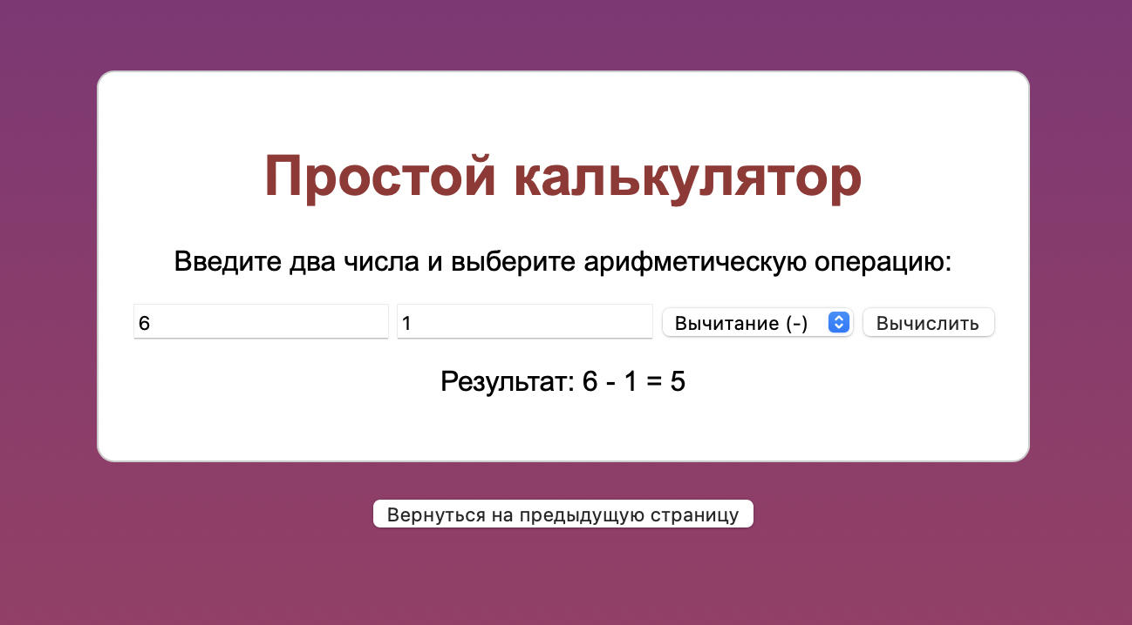

Рис. 14 Команда вычитания

6. Создать HTML-страницу, которая при загрузке выводит на страницу текущий день недели, число, месяц и год. Для месяцев и дней недели организовать массивы (см.рис.15).



Рис. 15 День недели

7. Создать HTML-страницу, которая после загрузки запрашивает дату вашего рождения и выводит количество дней, которые Вы прожили, в текстовое поле формы (см.рис.16)



Рис. 16 Результат

8. Ввести координаты точки в поля формы и определить расстояние от этой точки до начала координат. Расстояние должно вычисляться по нажатию кнопки (см.рис.20-21).

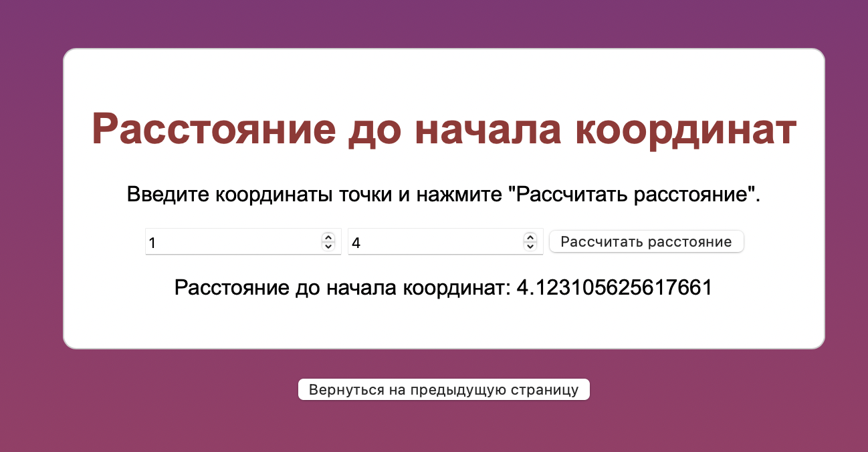

Рис. 17 Ввод значений



Рис. 18 Результат

9. Создать HTML-страницу, которая при загрузке запрашивает дату вашего рождения и выводит на страницу день недели, число, месяц и год этой даты. Для месяцев и дней недели организовать массивы (см.рис.22-23).

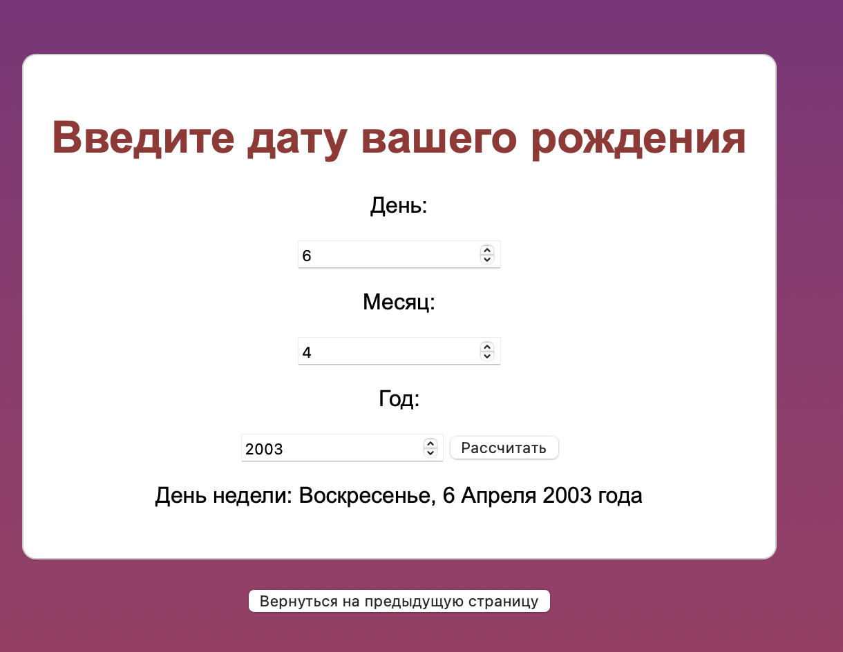

Рис. 19 Ввод данных



Рис. 20 Результат

10. Создать HTML-страницу, которая при загрузке выводит в текстовое поле формы, сколько дней осталось до каникул (см.рис.23).

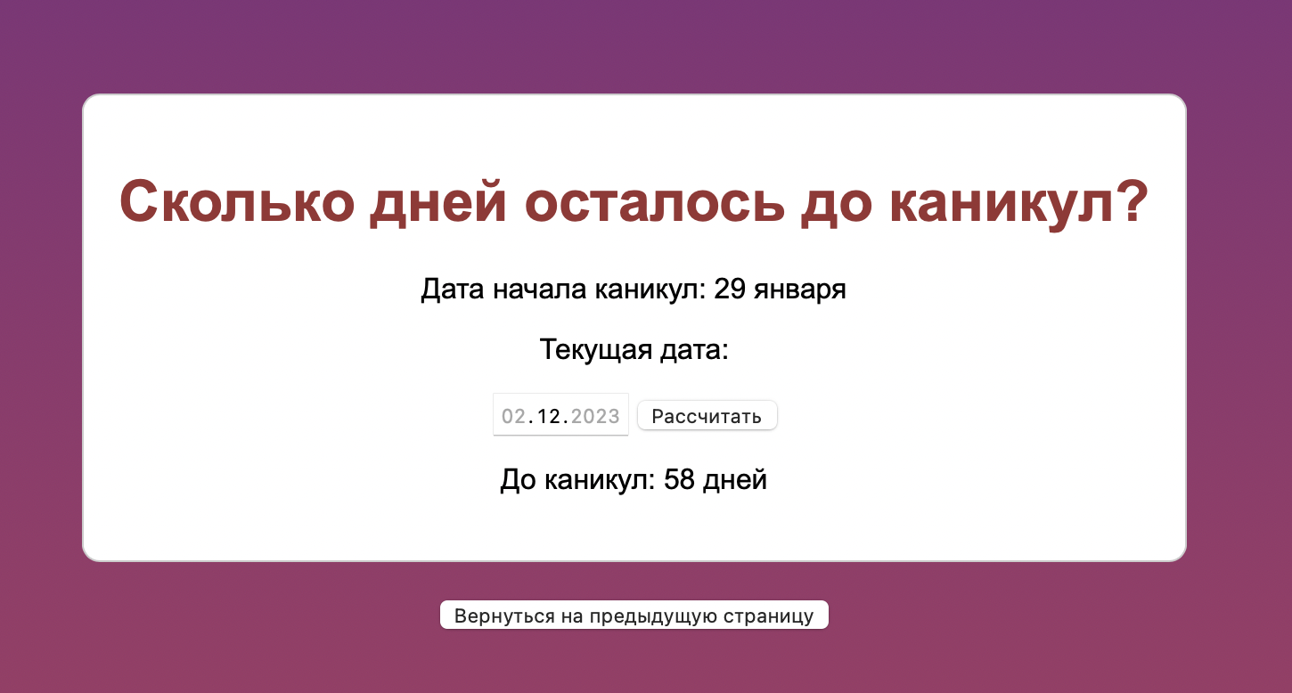

Рис. 21 Количество дней до экзаменов

11. Ввести длину и ширину прямоугольника в поля формы и определить площадь этого прямоугольника. Площадь должна вычисляться по нажатию кнопки (см.рис.25-26).

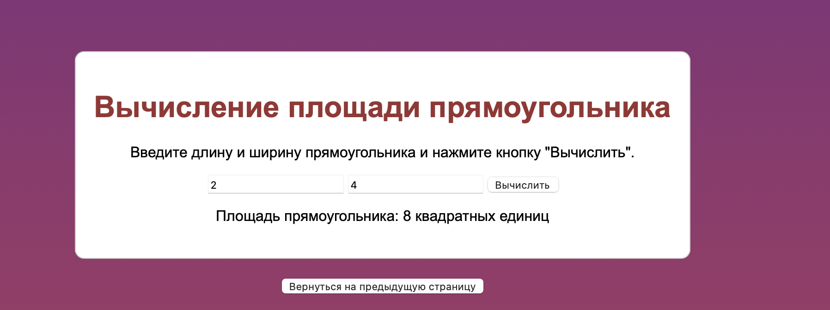

Рис. 22 Ввод данных



Рис. 23 Площадь прямоугольника

12. Создайте HTML-приложение с формой.

1. По нажатии на кнопку Показать приложение должно открыть новое окно и показать в нем заказанные картинки с короткими подписями. Новое окно должно создаваться “на лету” с использованием информации, которую ввел в форму пользователь. Картинки dog.jpg, bigdaisy.jpg, flower.jpg скопировать из сетевой папки в свою папку (см.рис. 27).

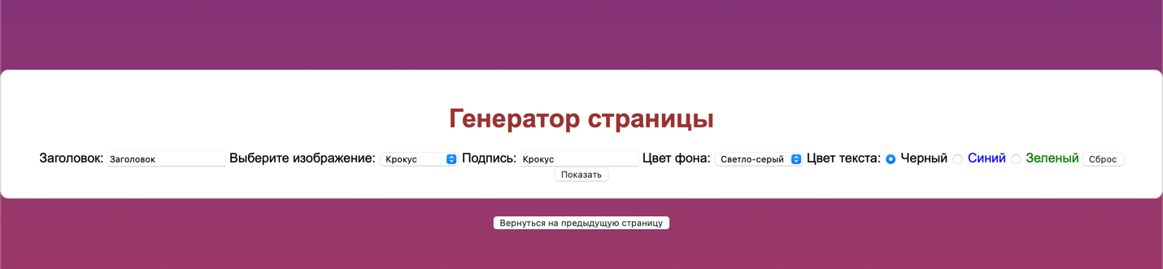

Рис. 24 Генератор стринцы

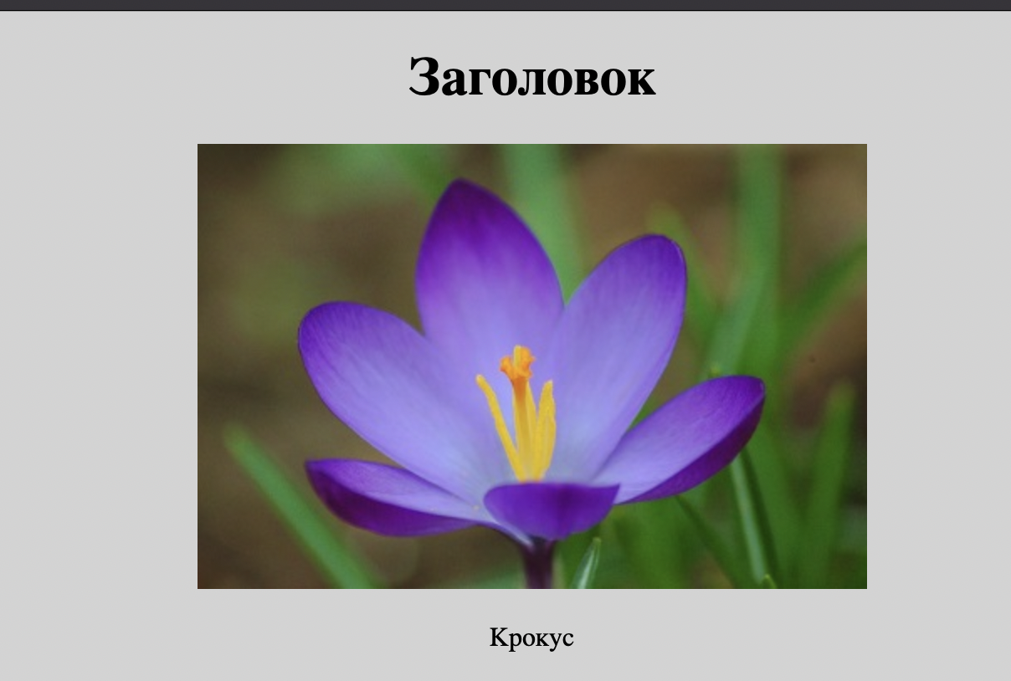 Рис. 25 Сгененрированная страница

1. Создайте HTML-приложение с формой.
2. По нажатии на кнопку Показать приложение должно открыть новое окно и показать в нем портреты выбранного художника с короткими подписями. Новое окно должно создаваться “на лету” с использованием информации, которую ввел в форму пользователь. Картинки 222.jpg, bg16.jpg, footer.jpg, Айвазовский.jpg, Репин.jpg, Тропинин.jpg скопировать из сетевой папки в свою папку (см.рис.28).

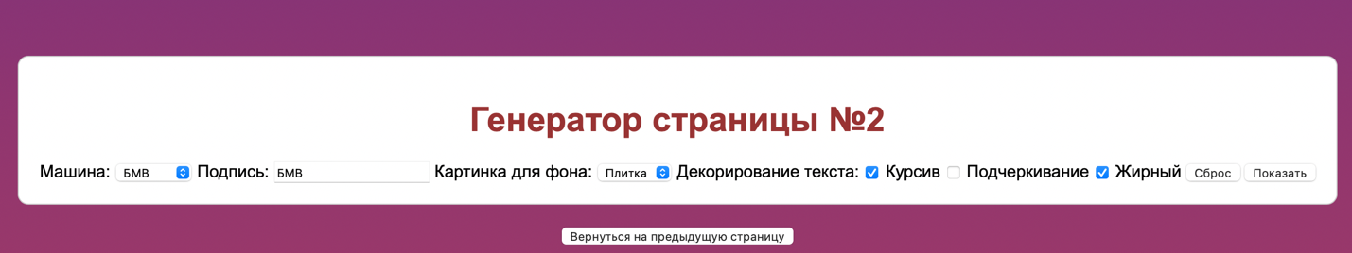

Рис. 26 Генратор страницы 2

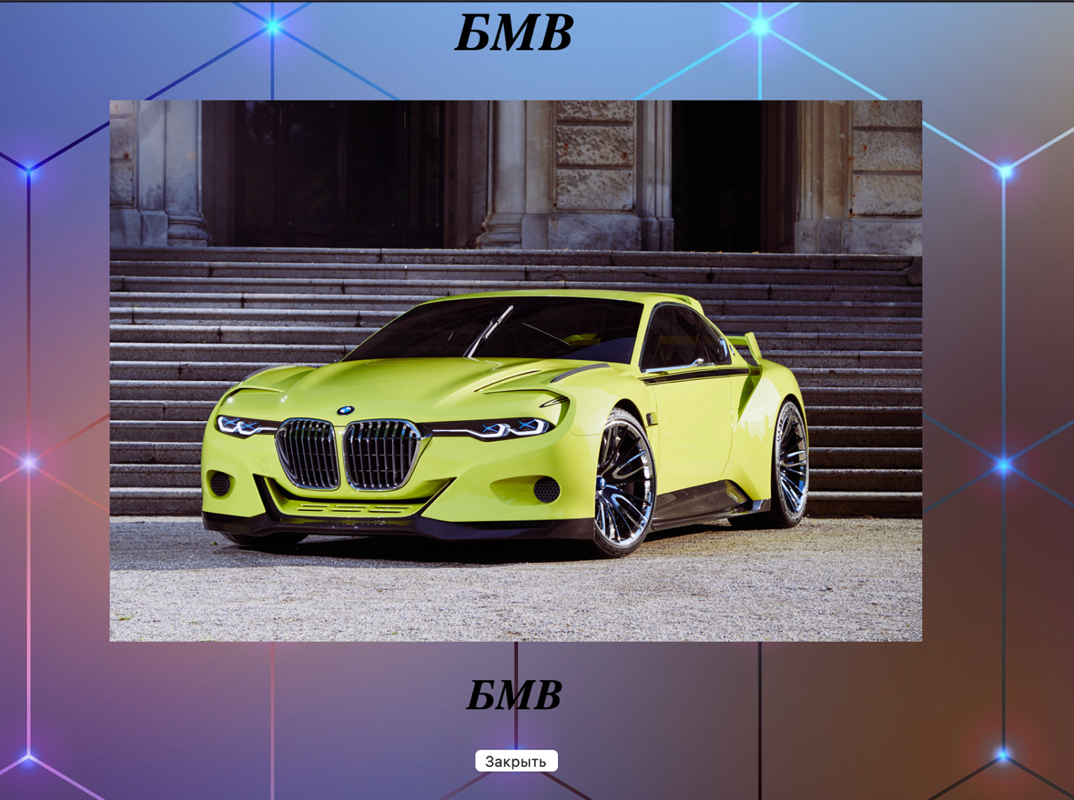

Рис. 25 Страница с машинами

1. Ввести данные в анкету, состоящую из текстовых полей формы и сформировать биографию по этим данным на отдельной странице (см.рис.29).

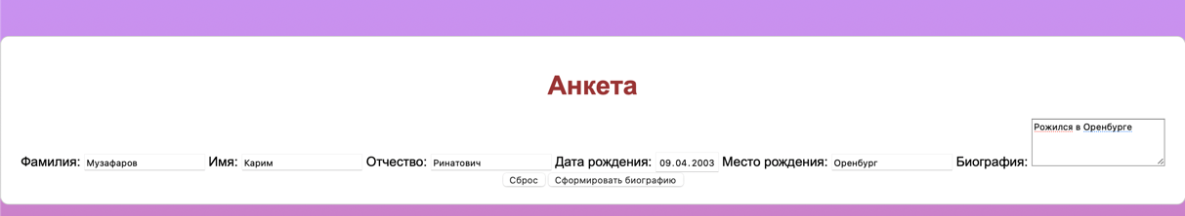

Рис. 27 Анкета для заполнения

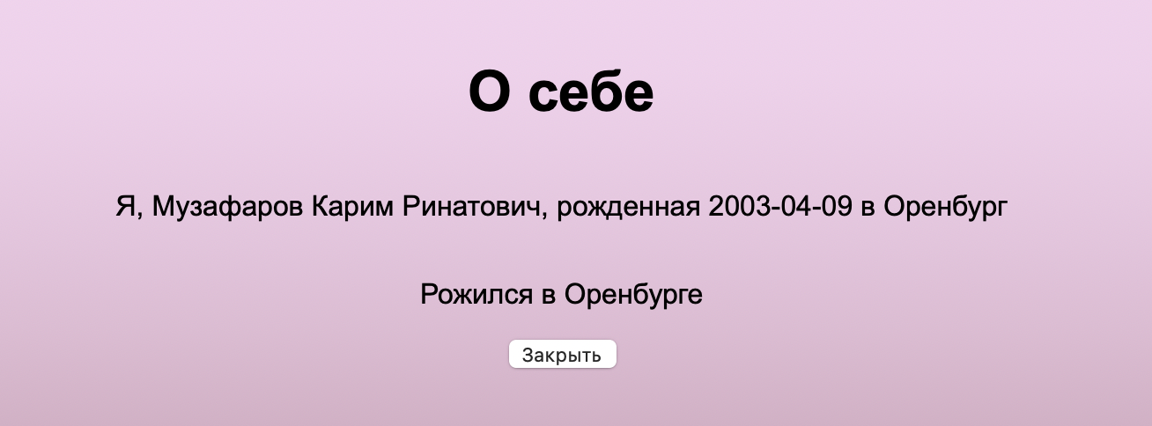

Рис. 28 Страница с анкетой

1. Создать генератор сказок. Ввод данных в текстовые поля формы. Сгенерированную сказку вывести в другое окно (см.рис.30).

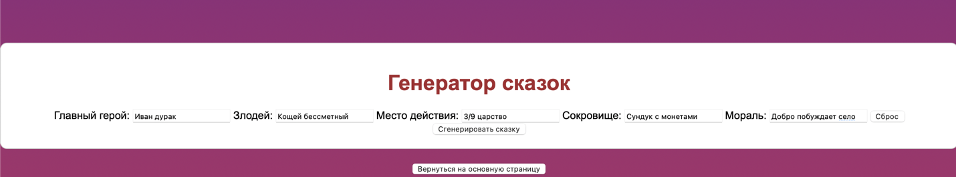

Рис. 29 Генератор сказок

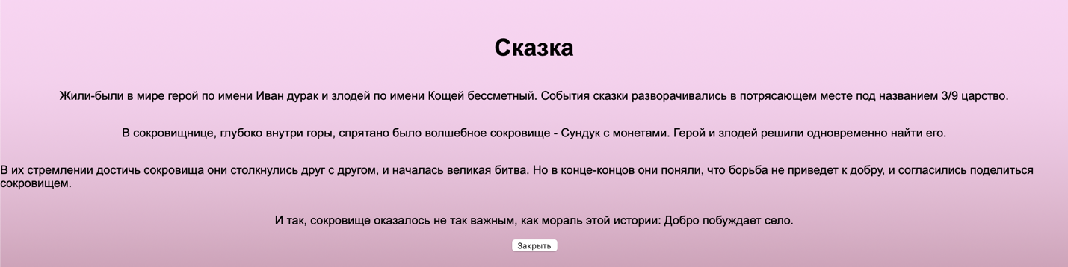

Рис. 30 Страница со сказкой

# ЛИСТИНГ КОДА

**Задание 1**

**html-css.html**

<!DOCTYPE html>

<html lang="en">

<head>

<meta charset="UTF-8">

<meta name="viewport" content="width=device-width, initial-scale=1.0">

<link rel="stylesheet" type="text/css" href="styles.css">

<title>Информация о машинах</title>

</head>

<style>

body {

background-color: #f0f0f0;

color: #333;

text-align: center;

}

.car-image {

display: inline-block;

margin: 10px;

transition: opacity 0.3s;

}

.car-image:hover {

opacity: 0.7;

}

#info-box {

display: inline-block;

width: 300px;

padding: 20px;

background-color: #fff;

position: absolute;

top: 0;

left: 0;

opacity: 0;

transition: opacity 0.3s;

}

</style>

<body>

<h1>Информация о машинах</h1>

<div id="info-box">

<h2>Информация о машине</h2>

<p id="car-info"></p>

</div>

<img src="img-cars/car1.jpg" alt="Car 1" class="car-image" onmouseover="showInfo('Ferrari', 'Цена: $70,000')" onmouseout="hideInfo()">

<img src="img-cars/car2.jpg" alt="Car 2" class="car-image" onmouseover="showInfo('Lamborghini Aventador', 'Цена: $150,000')" onmouseout="hideInfo()">

<img src="img-cars/car3.jpg" alt="Car 3" class="car-image" onmouseover="showInfo('Porshe 911', 'Цена: $35,000')" onmouseout="hideInfo()">

<img src="img-cars/car4.jpg" alt="Car 4" class="car-image" onmouseover="showInfo('Bugatti Chiron', 'Цена: $300,000')" onmouseout="hideInfo()">

<div id="task-list">

<h2>Список заданий</h2>

<ul>

<li><a href="tasks/task2.html">Задание 2</a></li>

<li><a href="tasks/task3.html">Задание 3</a></li>

<li><a href="tasks/task4.html">Задание 4</a></li>

<li><a href="tasks/task5.html">Задание 5</a></li>

<li><a href="tasks/task6.html">Задание 6</a></li>

<li><a href="tasks/task7.html">Задание 7</a></li>

<li><a href="tasks/task8.html">Задание 8</a></li>

<li><a href="tasks/task9.html">Задание 9</a></li>

<li><a href="tasks/task10.html">Задание 10</a></li>

<li><a href="tasks/task11.html">Задание 11</a></li>

<li><a href="tasks/task12.html">Задание 12</a></li>

<li><a href="tasks/task13.html">Задание 13</a></li>

<li><a href="tasks/task14.html">Задание 14</a></li>

</ul>

</div>

<script>

function showInfo(model, price) {

const infoBox = document.getElementById("info-box");

const carInfo = document.getElementById("car-info");

carInfo.innerHTML = `Модель: ${model}<br>${price}`;

infoBox.style.opacity = 1;

}

function hideInfo() {

const infoBox = document.getElementById("info-box");

infoBox.style.opacity = 0;

}

</script>

</body>

</html>

**style.css**

/* styles.css */

body {

display: flex;

justify-content: space-between;

align-items: flex-start;

background-color: #f0f0f0;

color: #333;

text-align: center;

margin: 0;

padding: 20px;

}

.car-image {

display: inline-block;

margin: 10px;

transition: opacity 0.3s;

}

.car-image:hover {

opacity: 0.7;

}

#info-box {

display: inline-block;

width: 300px;

padding: 20px;

background-color: #fff;

opacity: 0;

transition: opacity 0.3s;

}

#task-list {

width: 200px;

text-align: left;

}

#task-list ul {

list-style: none;

padding: 0;

}

#task-list ul li {

margin: 5px 0;

}

**Задание 2**

**task2.html**

<!DOCTYPE html>

<html lang="en">

<head>

<meta charset="UTF-8">

<meta name="viewport" content="width=device-width, initial-scale=1.0">

<title>Слайд-шоу</title>

<link rel="stylesheet" type="text/css" href="styles.css">

</head>

<body>

<h1>Слайд-шоу</h1>

<div id="slideshow-container">

<div class="slide fade">

<img src="../img-cars/car1.jpg" alt="Car 1">

</div>

<div class="slide fade">

<img src="../img-cars/car2.jpg" alt="Car 2">

</div>

<div class="slide fade">

<img src="../img-cars/car3.jpg" alt="Car 3">

</div>

<div class="slide fade">

<img src="../img-cars/car4.jpg" alt="Car 4">

</div>

</div>

<div style="text-align:center">

<button onclick="plusSlides(-1)">Предыдущий</button>

<button onclick="plusSlides(1)">Следующий</button>

</div>

<script>

var slideIndex = 1;

showSlides(slideIndex);

function plusSlides(n) {

showSlides(slideIndex += n);

}

function showSlides(n) {

var i;

var slides = document.getElementsByClassName("slide");

if (n > slides.length) {

slideIndex = 1;

}

if (n < 1) {

slideIndex = slides.length;

}

for (i = 0; i < slides.length; i++) {

slides[i].style.display = "none";

}

slides[slideIndex - 1].style.display = "block";

}

</script>

</body>

</html>

**Задание 3**

**task3.html**

<!DOCTYPE html>

<html lang="en">

<head>

<meta charset="UTF-8">

<meta name="viewport" content="width=device-width, initial-scale=1.0">

<link rel="stylesheet" href="../css/style14.css">

<title>Генератор сказок</title>

</head>

<body>

<h1>Генератор сказок</h1>

<form id="storybookForm">

<label for="heroName">Имя героя:</label>

<input type="text" id="heroName" required><br><br>

<label for="favoriteActivity">Любимое занятие:</label>

<input type="text" id="favoriteActivity" required><br><br>

<label for="friendName">Друг героя:</label>

<input type="text" id="friendName" required><br><br>

<label for="favoriteGift">Любимый подарок:</label>

<input type="text" id="favoriteGift" required><br><br>

<button type="button" onclick="generateStory()">Сгенерировать сказку</button>

</form>

<script>

function generateStory() {

var heroName = document.getElementById("heroName").value;

var favoriteActivity = document.getElementById("favoriteActivity").value;

var friendName = document.getElementById("friendName").value;

var favoriteGift = document.getElementById("favoriteGift").value;

var storyTitle = `${heroName} и ${favoriteGift}`;

// Генерация сказки

var story = `

${storyTitle}

<hr>

В далекой стране жил-был герой по имени ${heroName}. Его любимое занятие - ${favoriteActivity}. У него был верный друг по имени ${friendName}, который всегда поддерживал его.

В один прекрасный день ${heroName} получил в подарок от ${friendName} самый заветный и любимый подарок - ${favoriteGift}. Это был прекрасный день!

`;

// Открыть новое окно с сказкой

var newWindow = window.open('', '_blank', 'width=600,height=400');

newWindow.document.open();

newWindow.document.write(story);

newWindow.document.close();

}

</script>

</body>

</html>

**style3.css**

body {

background-color: #f0f0f0;

color: #333;

text-align: center;

font-family: Arial, sans-serif;

}

.table-container {

display: flex;

justify-content: center;

align-items: center;

height: 200px;

}

table {

border-collapse: collapse;

border: 2px solid #333;

box-shadow: 0 0 10px rgba(0, 0, 0, 0.1);

}

th, td {

border: 1px solid #333;

padding: 10px;

text-align: center;

}

td {

cursor: pointer;

}

#animal-image {

max-width: 100px;

max-height: 100px;

display: block;

margin: 0 auto;

}

**Задание 4**

**Task4.html**

<!DOCTYPE html>

<html lang="en">

<head>

<meta charset="UTF-8">

<meta name="viewport" content="width=device-width, initial-scale=1.0">

<title>Слайд-шоу</title>

<link rel="stylesheet" type="text/css" href="../css/style4.css">

</head>

<body>

<h1>Слайд-шоу с животными</h1>

<div class="slideshow-container">

<img src="../gifs/gippopotam-1.gif" alt="Гиппопотам" class="mySlides">

<img src="../gifs/shark-1.gif" alt="Акула" class="mySlides">

<img src="../gifs/elephant-1.gif" alt="Слон" class="mySlides">

</div>

<button onclick="plusSlide(-1)" class="prev">&#10094;</button>

<button onclick="plusSlide(1)" class="next">&#10095;</button>

<script>

var slideIndex = 1;

showSlides(slideIndex);

function plusSlide(n) {

showSlides(slideIndex += n);

}

function showSlides(n) {

var slides = document.getElementsByClassName("mySlides");

if (n > slides.length) {

slideIndex = 1;

}

if (n < 1) {

slideIndex = slides.length;

}

for (var i = 0; i < slides.length; i++) {

slides[i].style.display = "none";

}

slides[slideIndex - 1].style.display = "block";

}

</script>

</body>

</html>

**style4.css**

body {

background-color: #f0f0f0;

color: #333;

text-align: center;

font-family: Arial, sans-serif;

}

h1 {

margin: 20px 0;

}

.slideshow-container {

position: relative;

max-width: 300px;

margin: 0 auto;

}

.mySlides {

display: none;

max-width: 100%;

}

.prev, .next {

position: absolute;

top: 50%;

transform: translateY(-50%);

font-size: 20px;

background: transparent;

border: none;

cursor: pointer;

}

.prev {

left: 0;

}

.next {

right: 0;

}

**Задание 5**

**task5.html**

<!DOCTYPE html>

<html lang="en">

<head>

<meta charset="UTF-8">

<meta name="viewport" content="width=device-width, initial-scale=1.0">

<title>Калькулятор</title>

</head>

<body>

<h1>Простой калькулятор</h1>

<form id="calculator-form">

<label for="x">Число x:</label>

<input type="number" id="x" required><br><br>

<label for="y">Число y:</label>

<input type="number" id="y" required><br><br>

<label for="operation">Выберите операцию:</label>

<select id="operation">

<option value="+">Сложение</option>

<option value="-">Вычитание</option>

<option value="*">Умножение</option>

<option value="/">Деление</option>

</select><br><br>

<button type="button" onclick="calculate()">Вычислить</button>

</form>

<p id="result"></p>

<script>

function calculate() {

var x = parseFloat(document.getElementById("x").value);

var y = parseFloat(document.getElementById("y").value);

var operation = document.getElementById("operation").value;

var result;

if (isNaN(x) || isNaN(y)) {

result = "Введите корректные числа.";

} else {

switch (operation) {

case "+":

result = x + y;

break;

case "-":

result = x - y;

break;

case "*":

result = x * y;

break;

case "/":

if (y === 0) {

result = "Ошибка: деление на ноль!";

} else {

result = x / y;

}

break;

default:

result = "Выберите корректную операцию (+, -, *, /).";

break;

}

}

document.getElementById("result").textContent = "Результат: " + result;

}

</script>

</body>

</html>

**Задание 6**

**task6.html**

<!DOCTYPE html>

<html lang="en">

<head>

<meta charset="UTF-8">

<meta name="viewport" content="width=device-width, initial-scale=1.0">

<title>Текущая дата</title>

</head>

<body>

<h1>Текущая дата</h1>

<p id="date"></p>

<script>

var months = [

"Январь", "Февраль", "Март", "Апрель",

"Май", "Июнь", "Июль", "Август",

"Сентябрь", "Октябрь", "Ноябрь", "Декабрь"

];

var daysOfWeek = [

"Воскресенье", "Понедельник", "Вторник", "Среда",

"Четверг", "Пятница", "Суббота"

];

var currentDate = new Date();

var dayOfWeek = daysOfWeek[currentDate.getDay()];

var day = currentDate.getDate();

var month = months[currentDate.getMonth()];

var year = currentDate.getFullYear();

var dateElement = document.getElementById("date");

dateElement.textContent = "Сегодня " + dayOfWeek + ", " + day + " " + month + " " + year;

</script>

</body>

</html>

**Задание 7**

**task7.html**

<!-- HTML для генератора сказок -->

<!DOCTYPE html>

<html lang="en">

<head>

<meta charset="UTF-8">

<meta name="viewport" content="width=device-width, initial-scale=1.0">

<link rel="stylesheet" href="../css/style14.css">

<title>Генератор сказок</title>

</head>

<body>

<h1>Генератор сказок</h1>

<form id="storybookForm">

<label for="heroName">Имя героя:</label>

<input type="text" id="heroName" required><br><br>

<label for="favoriteActivity">Любимое занятие:</label>

<input type="text" id="favoriteActivity" required><br><br>

<label for="friendName">Друг героя:</label>

<input type="text" id="friendName" required><br><br>

<label for="favoriteGift">Любимый подарок:</label>

<input type="text" id="favoriteGift" required><br><br>

<button type="button" onclick="generateStory()">Сгенерировать сказку</button>

</form>

<script>

function generateStory() {

var heroName = document.getElementById("heroName").value;

var favoriteActivity = document.getElementById("favoriteActivity").value;

var friendName = document.getElementById("friendName").value;

var favoriteGift = document.getElementById("favoriteGift").value;

var storyTitle = `${heroName} и ${favoriteGift}`;

// Генерация сказки

var story = `

${storyTitle}

<hr>

В далекой стране жил-был герой по имени ${heroName}. Его любимое занятие - ${favoriteActivity}. У него был верный друг по имени ${friendName}, который всегда поддерживал его.

В один прекрасный день ${heroName} получил в подарок от ${friendName} самый заветный и любимый подарок - ${favoriteGift}. Это был прекрасный день!

`;

// Открыть новое окно с сказкой

var newWindow = window.open('', '_blank', 'width=600,height=400');

newWindow.document.open();

newWindow.document.write(story);

newWindow.document.close();

}

</script>

</body>

</html>

**Задание 8**

**task8.html**

<!DOCTYPE html>

<html lang="en">

<head>

<meta charset="UTF-8">

<meta name="viewport" content="width=device-width, initial-scale=1.0">

<title>Расстояние до начала координат</title>

</head>

<body>

<h1>Расстояние до начала координат</h1>

<form>

<label for="x">Координата X:</label>

<input type="number" id="x" required><br><br>

<label for="y">Координата Y:</label>

<input type="number" id="y" required><br><br>

<button type="button" onclick="calculateDistance()">Вычислить расстояние</button>

</form>

<p id="result"></p>

<script>

function calculateDistance() {

var x = parseFloat(document.getElementById("x").value);

var y = parseFloat(document.getElementById("y").value);

var resultElement = document.getElementById("result");

if (isNaN(x) || isNaN(y)) {

resultElement.textContent = "Введите корректные координаты.";

return;

}

var distance = Math.sqrt(x * x + y * y);

resultElement.textContent = "Расстояние до начала координат (0,0): " + distance.toFixed(2);

}

</script>

</body>

</html>

**Задание 9**

**task9.html**

<!DOCTYPE html>

<html lang="en">

<head>

<meta charset="UTF-8">

<meta name="viewport" content="width=device-width, initial-scale=1.0">

<link rel="stylesheet" href="../css/style14.css">

<title>Генератор сказок</title>

</head>

<body>

<h1>Генератор сказок</h1>

<form id="storybookForm">

<label for="heroName">Имя героя:</label>

<input type="text" id="heroName" required><br><br>

<label for="favoriteActivity">Любимое занятие:</label>

<input type="text" id="favoriteActivity" required><br><br>

<label for="friendName">Друг героя:</label>

<input type="text" id="friendName" required><br><br>

<label for="favoriteGift">Любимый подарок:</label>

<input type="text" id="favoriteGift" required><br><br>

<button type="button" onclick="generateStory()">Сгенерировать сказку</button>

</form>

<script>

function generateStory() {

var heroName = document.getElementById("heroName").value;

var favoriteActivity = document.getElementById("favoriteActivity").value;

var friendName = document.getElementById("friendName").value;

var favoriteGift = document.getElementById("favoriteGift").value;

var storyTitle = `${heroName} и ${favoriteGift}`;

// Генерация сказки

var story = `

${storyTitle}

<hr>

В далекой стране жил-был герой по имени ${heroName}. Его любимое занятие - ${favoriteActivity}. У него был верный друг по имени ${friendName}, который всегда поддерживал его.

В один прекрасный день ${heroName} получил в подарок от ${friendName} самый заветный и любимый подарок - ${favoriteGift}. Это был прекрасный день!

`;

// Открыть новое окно с сказкой

var newWindow = window.open('', '_blank', 'width=600,height=400');

newWindow.document.open();

newWindow.document.write(story);

newWindow.document.close();

}

</script>

</body>

</html>

**Задание 10**

**task10.html**

<!DOCTYPE html>

<html lang="en">

<head>

<meta charset="UTF-8">

<meta name="viewport" content="width=device-width, initial-scale=1.0">

<title>Вычисление площади прямоугольника</title>

</head>

<body>

<h1>Вычисление площади прямоугольника</h1>

<form>

<label for="length">Длина прямоугольника:</label>

<input type="number" id="length" required><br><br>

<label for="width">Ширина прямоугольника:</label>

<input type="number" id="width" required><br><br>

<button type="button" onclick="calculateArea()">Вычислить площадь</button>

</form>

<p id="result"></p>

<script>

function calculateArea() {

var length = parseFloat(document.getElementById("length").value);

var width = parseFloat(document.getElementById("width").value);

var resultElement = document.getElementById("result");

if (isNaN(length) || isNaN(width) || length < 0 || width < 0) {

resultElement.textContent = "Введите корректные значения.";

} else {

var area = length * width;

resultElement.textContent = "Площадь прямоугольника: " + area;

}

}

</script>

</body>

</html>

**Задание 11**

**Task11.html**

<!DOCTYPE html>

<html lang="en">

<head>

<meta charset="UTF-8">

<meta name="viewport" content="width=device-width, initial-scale=1.0">

<link rel="stylesheet" type="text/css" href="../css/style11.css">

<title>Страничка по заказу</title>

</head>

<body>

<h1>Страничка по заказу</h1>

<form>

<label for="title">Заголовок</label>

<input type="text" id="title"><br><br>

<label>Поле с текстом</label>

<textarea id="text-field"></textarea><br><br>

<label>Картинка</label>

<input type="checkbox" id="dog"> Собака<br>

<input type="checkbox" id="flower"> Одинокий цветок<br>

<input type="checkbox" id="bouquet"> Букет<br><br>

<label for="caption">Подпись</label>

<input type="text" id="caption"><br><br>

<label for="backgroundColor">Цвет фона</label>

<select id="backgroundColor">

<option value="blue">Синий</option>

<option value="red">Красный</option>

<option value="green">Зеленый</option>

<option value="yellow">Желтый</option>

</select><br><br>

<label for="textColor">Цвет текста</label>

<input type="color" id="textColor"><br><br>

<button type="button" onclick="showPage()">Показать</button>

<button type="reset">Сброс</button>

</form>

<div id="output"></div>

<script>

function showPage() {

var title = document.getElementById("title").value;

var textField = document.getElementById("text-field").value;

var dogChecked = document.getElementById("dog").checked;

var flowerChecked = document.getElementById("flower").checked;

var bouquetChecked = document.getElementById("bouquet").checked;

var caption = document.getElementById("caption").value;

var backgroundColor = document.getElementById("backgroundColor").value;

var textColor = document.getElementById("textColor").value;

var outputHTML = `

<div style="background-color: ${backgroundColor}; color: ${textColor}; padding: 20px;">

<h2>${title}</h2>

<p>${textField}</p>

<ul>

${dogChecked ? '<img src="../img-task11/dog.jpg" alt="Собака">' : ''}

${flowerChecked ? '<img src="../img-task11/bigdaisy.jpg" alt="Одинокий цветок">' : ''}

${bouquetChecked ? '<img src="../img-task11/flower.jpg" alt="Букет">' : ''}

</ul>

<p>${caption}</p>

</div>

`;

var newWindow = window.open('', '_blank', 'width=600,height=400');

newWindow.document.open();

newWindow.document.write(outputHTML);

newWindow.document.close();

}

</script>

</body>

</html>

**style11.css**

body {

font-family: Arial, sans-serif;

background-color: #f0f0f0;

text-align: center;

}

h1 {

color: #333;

}

form {

background-color: #fff;

padding: 20px;

border-radius: 10px;

box-shadow: 0 0 10px rgba(0, 0, 0, 0.2);

max-width: 400px;

margin: 0 auto;

}

label, input, textarea, select, button {

display: block;

margin: 10px 0;

width: 100%;

}

textarea {

height: 150px;

}

button {

background-color: #333;

color: #fff;

padding: 10px 20px;

border: none;

border-radius: 5px;

cursor: pointer;

font-weight: bold;

}

button[type="reset"] {

background-color: #ccc;

color: #333;

margin-right: 10px;

}

#output {

margin-top: 20px;

text-align: left;

}

ul {

list-style-type: none;

margin: 0;

padding: 0;

}

li::before {

content: "✓ ";

color: green;

margin-right: 5px;

}

**Задание 12**

**task12.html**

<!DOCTYPE html>

<html lang="en">

<head>

<meta charset="UTF-8">

<meta name="viewport" content="width=device-width, initial-scale=1.0">

<title>Страничка по заказу</title>

<style>

/* Стили CSS здесь */

</style>

</head>

<body>

<h1>Страничка по заказу</h1>

<form>

<label for="artist">Художник</label>

<select id="artist">

<option value="Айвазовский">Айвазовский</option>

<option value="Репин">Репин</option>

<option value="Тропинин">Тропинин</option>

<!-- Добавьте других художников по аналогии -->

</select><br><br>

<label for="caption">Подпись</label>

<input type="text" id="caption"><br><br>

<label for="decodeText">Декодирование текста</label><br>

<input type="checkbox" id="decodeText"> Курсив<br>

<input type="checkbox" id="underlineText"> Подчеркивание<br>

<input type="checkbox" id="boldText"> Жирный<br><br>

<label for="backgroundImage">Фоновая картинка</label>

<select id="backgroundImage">

<option value="../img-task12/bg/bg1.jpg">Картинка 1</option>

<option value="../img-task12/bg/bg2.png">Картинка 2</option>

<option value="../img-task12/bg/bg3.jpg">Картинка 3</option>

</select><br><br>

<button type="button" onclick="showPortraits()">Показать</button>

<button type="reset">Сброс</button>

</form>

<script>

function showPortraits() {

var artist = document.getElementById("artist").value;

var caption = document.getElementById("caption").value;

var decodeText = document.getElementById("decodeText").checked;

var underlineText = document.getElementById("underlineText").checked;

var boldText = document.getElementById("boldText").checked;

var backgroundImage = document.getElementById("backgroundImage").value;

// Пути к портретам художников

var portraitPath = "";

if (artist === "Айвазовский") {

portraitPath = "../img-task12/Айвазовский.png";

} else if (artist === "Репин") {

portraitPath = "../img-task12/Репин.jpg";

} else if (artist === "Тропинин") {

portraitPath = "../img-task12/Тропинин.jpg";

}

// Добавьте других художников и пути к их портретам по аналогии

var outputHTML = `

<div style="background-image: url(${backgroundImage}); background-size: cover; padding: 20px;">

<h2>${artist}</h2>

<p style="font-style: ${decodeText ? 'italic' : 'normal'}; text-decoration: ${underlineText ? 'underline' : 'none'}; font-weight: ${boldText ? 'bold' : 'normal'};">${caption}</p>

<img src="${portraitPath}" alt="${artist}">

</div>

`;

var newWindow = window.open('', '_blank', 'width=600,height=400');

newWindow.document.open();

newWindow.document.write(outputHTML);

newWindow.document.close();

}

</script>

</body>

</html>

**Задание 13**

**task13.html**

<!DOCTYPE html>

<html lang="en">

<head>

<meta charset="UTF-8">

<meta name="viewport" content="width=device-width, initial-scale=1.0">

<link rel="stylesheet" href="../css/style13.css">

<title>Анкета</title>

</head>

<body>

<h1>Анкета</h1>

<form id="bioForm">

<label for="lastName">Фамилия:</label>

<input type="text" id="lastName" required><br><br>

<label for="firstName">Имя:</label>

<input type="text" id="firstName" required><br><br>

<label for="middleName">Отчество:</label>

<input type="text" id="middleName"><br><br>

<label for="birthYear">Год рождения:</label>

<input type="text" id="birthYear"><br><br>

<label for="birthPlace">Место рождения:</label>

<input type="text" id="birthPlace"><br><br>

<label for="favoriteActivity">Любимое занятие:</label>

<input type="text" id="favoriteActivity"><br><br>

<label for="leastFavoriteActivity">Не любимое занятие:</label>

<input type="text" id="leastFavoriteActivity"><br><br>

<button type="button" onclick="generateBiography()">Сформировать биографию</button>

</form>

<script>

function generateBiography() {

var lastName = document.getElementById("lastName").value;

var firstName = document.getElementById("firstName").value;

var middleName = document.getElementById("middleName").value;

var birthYear = document.getElementById("birthYear").value;

var birthPlace = document.getElementById("birthPlace").value;

var favoriteActivity = document.getElementById("favoriteActivity").value;

var leastFavoriteActivity = document.getElementById("leastFavoriteActivity").value;

// Формирование биографии

var biography = `

<h2>О себе</h2>

<hr>

Я, ${lastName} ${firstName} ${middleName} родился в ${birthYear} году в городе ${birthPlace}.<br><br>

Больше всего я люблю ${favoriteActivity} и очень не люблю ${leastFavoriteActivity}. Было бы замечательно, всю жизнь только ${favoriteActivity}, но к сожалению, приходится иногда и ${leastFavoriteActivity}.

`;

// Открыть новое окно с биографией

var newWindow = window.open('', '_blank', 'width=600,height=400');

newWindow.document.open();

newWindow.document.write(biography);

newWindow.document.close();

}

</script>

</body>

</html>

**style13.css**

body {

font-family: Arial, sans-serif;

background-color: #f0f0f0;

text-align: center;

}

h1 {

color: #333;

}

form {

background-color: #fff;

border-radius: 10px;

padding: 20px;

margin: 0 auto;

width: 60%;

}

label {

font-weight: bold;

}

input[type="text"] {

width: 100%;

padding: 5px;

margin-bottom: 10px;

border: 1px solid #ccc;

border-radius: 5px;

}

button {

background-color: #0074d9;

color: #fff;

padding: 10px 20px;

border: none;

border-radius: 5px;

cursor: pointer;

}

button:hover {

background-color: #0056b3;

}

hr {

margin-top: 20px;

margin-bottom: 20px;

}

h2 {

color: #333;

}

p {

margin: 0;

}

**Задание 14**

**task14.html**

<!-- HTML для генератора сказок -->

<!DOCTYPE html>

<html lang="en">

<head>

<meta charset="UTF-8">

<meta name="viewport" content="width=device-width, initial-scale=1.0">

<link rel="stylesheet" href="../css/style14.css">

<title>Генератор сказок</title>

</head>

<body>

<h1>Генератор сказок</h1>

<form id="storybookForm">

<label for="heroName">Имя героя:</label>

<input type="text" id="heroName" required><br><br>

<label for="favoriteActivity">Любимое занятие:</label>

<input type="text" id="favoriteActivity" required><br><br>

<label for="friendName">Друг героя:</label>

<input type="text" id="friendName" required><br><br>

<label for="favoriteGift">Любимый подарок:</label>

<input type="text" id="favoriteGift" required><br><br>

<button type="button" onclick="generateStory()">Сгенерировать сказку</button>

</form>

<script>

function generateStory() {

var heroName = document.getElementById("heroName").value;

var favoriteActivity = document.getElementById("favoriteActivity").value;

var friendName = document.getElementById("friendName").value;

var favoriteGift = document.getElementById("favoriteGift").value;

var storyTitle = `${heroName} и ${favoriteGift}`;

// Генерация сказки

var story = `

${storyTitle}

<hr>

В далекой стране жил-был герой по имени ${heroName}. Его любимое занятие - ${favoriteActivity}. У него был верный друг по имени ${friendName}, который всегда поддерживал его.

В один прекрасный день ${heroName} получил в подарок от ${friendName} самый заветный и любимый подарок - ${favoriteGift}. Это был прекрасный день!

`;

// Открыть новое окно с сказкой

var newWindow = window.open('', '_blank', 'width=600,height=400');

newWindow.document.open();

newWindow.document.write(story);

newWindow.document.close();

}

</script>

</body>

</html>

**style14.css**

body {

font-family: Arial, sans-serif;

background-color: #f0f0f0;

text-align: center;

}

h1 {

color: #333;

}

form {

background-color: #fff;

border-radius: 10px;

padding: 20px;

margin: 0 auto;

width: 60%;

}

label {

font-weight: bold;

display: block;

margin-bottom: 5px;

}

input[type="text"] {

width: 100%;

padding: 5px;

margin-bottom: 10px;

border: 1px solid #ccc;

border-radius: 5px;

}

button {

background-color: #0074d9;

color: #fff;

padding: 10px 20px;

border: none;

border-radius: 5px;

cursor: pointer;

}

button:hover {

background-color: #0056b3;

}

hr {

border: none;

border-top: 1px solid #ccc;

margin: 20px 0;

}

h2 {

color: #333;

}

p {

margin: 0;

}

.story-title {

font-weight: bold;

font-size: 18px;

}

.story-divider {

border: none;

border-top: 1px solid #333;

margin: 20px 0;

}

# Вывод

В ходе лабораторной работы познакомились с объектами JavaScript, представляющими браузер (объектная модель браузера — Browser Object Model, BOM) и HTML-документ (объектная модель документа — Document Object Model, DOM), изучили связь между тегами HTML и свойствами каскадных таблиц стилей с одной стороны и объектами Javascript с другой, научились размещать элементы документа в окне с помощью специальных свойств таблиц стиля CSS, динамически изменять отображение документа в браузере.

# СПИСОК ИСПОЛЬЗОВАННОЙ ЛИТЕРАТУРЫ

1. MDN Web Docs (https://developer.mozilla.org/): Это официальная документация от Mozilla, которая содержит обширные ресурсы по веб-технологиям, включая HTML, CSS и JavaScript.

2. "JavaScript and JQuery: Interactive Front-End Web Development" by Jon Duckett: (https://www.amazon.com/JavaScript-JQuery-Interactive-Front-End-Development/dp/1118531647)